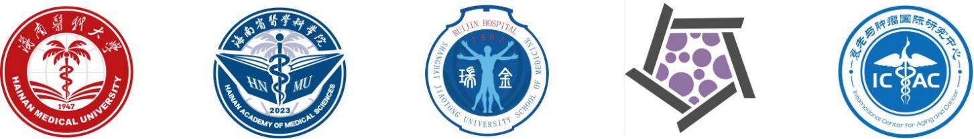

第七届衰老与肿瘤国际学术会议：

**靶向衰老与肿瘤的共同驱动因子**

【第一轮通知】

2025年11月21 - 22日

海口 • 中国

主办单位：

海南医科大学（海南省医学科学院）衰老与肿瘤国际研究中心

上海交通大学医学院附属瑞金医院

美国塞缪尔·魏克斯曼癌症研究基金会（SWCRF）

**邀请函**

尊敬的各位同仁：

由衰老与肿瘤国际研究中心（International Center for Aging and Cancer，ICAC）主办的第七届衰老与肿瘤国际学术会议将于2025年11月21日至22日在海口召开。

衰老是肿瘤的最大风险因素，90%的肿瘤发生在50岁以上人群，患者的年龄影响肿瘤从发生、到转移、再到治疗反应的各个方面。今年的衰老与肿瘤国际学术会议将聚焦于衰老与肿瘤的共同驱动机制，旨在推动针对老龄化人群肿瘤预防和治疗的创新性策略的研发。本次会议将邀请衰老与肿瘤研究领域具有重要影响的国内外知名专家进行大会报告，报告以“线下会议+线上直播”的方式同步进行。

往届会议荣幸邀请到诸多杰出学者，包括Robert Weinberg、Ronald Evans、Juan Carlos Izpisua Belmonte、Scott Lowe、Kevan Shokat、James Kirkland、袁钧英、邓宏魁、徐国良等。本届会议亦荣幸迎来多位知名学者，包括Ronald A. DePinho、Brian Kennedy、Allan Balmain、Eric Gilson、王存玉等。

衰老与肿瘤国际研究中心（ICAC）是由海南医科大学（海南省医学科学院）、上海交通大学医学院附属瑞金医院以及美国塞缪尔•魏克斯曼癌症研究基金会共建的科研机构。ICAC的使命是致力于通过创新性实验室研究、转化研究及临床研究增进对衰老和肿瘤的认知，以应对日益严重的全球老龄化问题和与衰老密切相关的癌症高发带来的日益严峻的全球健康挑战，推动全球衰老与肿瘤研究和学术交流，并培养相应的中青年人才。

以热带公园、海滩、红树林和火山闻名的海口，11月气候宜人，我们诚挚邀请您相约海口进行学术交流，共享一场学术盛宴，为推动健康中国战略贡献力量。

衰老与肿瘤国际研究中心

2025年8月28日

**会议信息**

**主办单位**：衰老与肿瘤国际研究中心

**大会主席**：Samuel Waxman、James DeGregori、任瑞宝

**会议主题**：靶向衰老与肿瘤的共同驱动因子

**会议时间**：2025年11月21日-11月22日

**会议地点**：海南医科大学校本部-立言厅（海南省海口市龙华区学院路3号）

**注册信息**：

注册请扫码

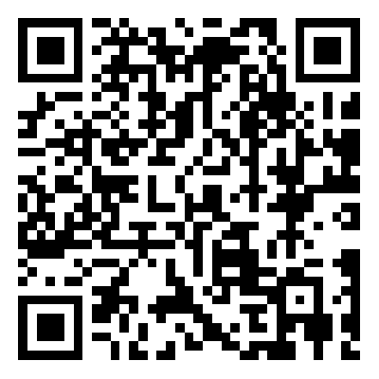

**征文信息：**

**一、征文细则 & Poster要求**

1. 本次征文旨在征集关于衰老和肿瘤研究领域的最新进展、治疗方法及个案报道的**英文摘要**。

2. 投稿内容须为在投稿截止日期（2025年11月1日）前尚未公开发表的原创性研究。摘要需严格按照目的（Purpose）、方法（Methods）、结果（Results）和结论（Conclusion）四部分结构撰写。

3. 壁报必须采用大会组委会提供的统一背景模板，英文摘要内容填充模板白色区域（模板请至投稿链接页面下载）。

4. 入选壁报将由大会组委会统一负责打印制作，作者无需自行打印。

5. 请扫描下方二维码在线投稿通道提交您的摘要及壁报。提交文件格式请参照投稿系统具体要求。

投稿扫码通道

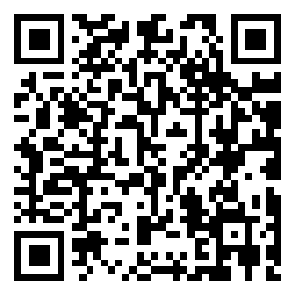

**二、奖项设置**

1. 大会组委会将组织专家对所有投稿摘要进行评审。入选的优秀摘要将在会议期间（11月21日下午、22日下午）以壁报形式展出。大会演讲嘉宾将从展出的优秀壁报中现场遴选出前10名作者，受邀进行10分钟全英文汇报。

2. 本届会议设口头汇报奖、一等奖、二等奖、三等奖。奖项将根据壁报展示及口头汇报的综合表现评定。具体获奖名额将根据投稿质量及评审结果确定。

3. 所有获奖者将获得由衰老与肿瘤国际研究中心与*《Aging and Cancer》*期刊联合颁发的获奖证书。

**联系方式：**

学术：田老师 18589667968

会务：邝老师 13976988985